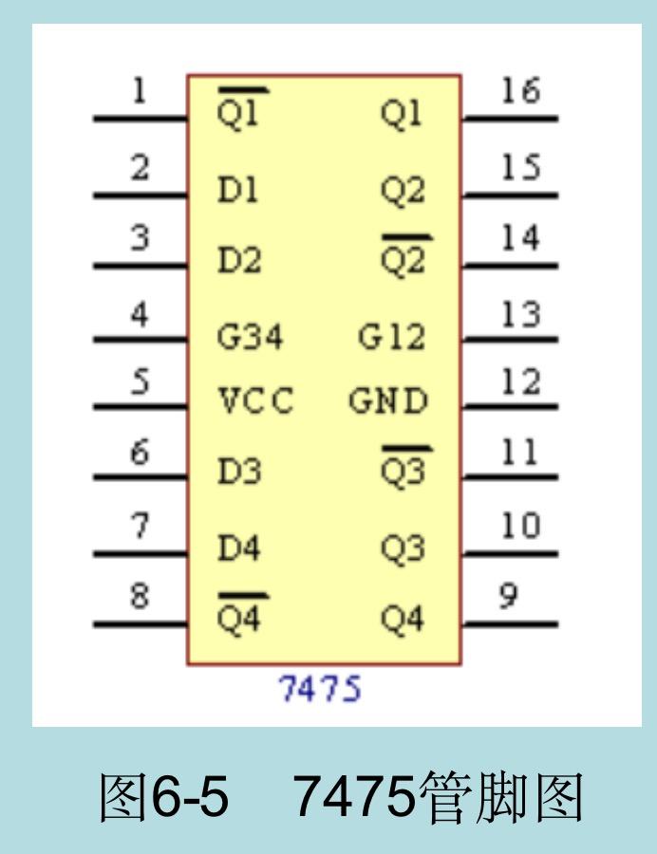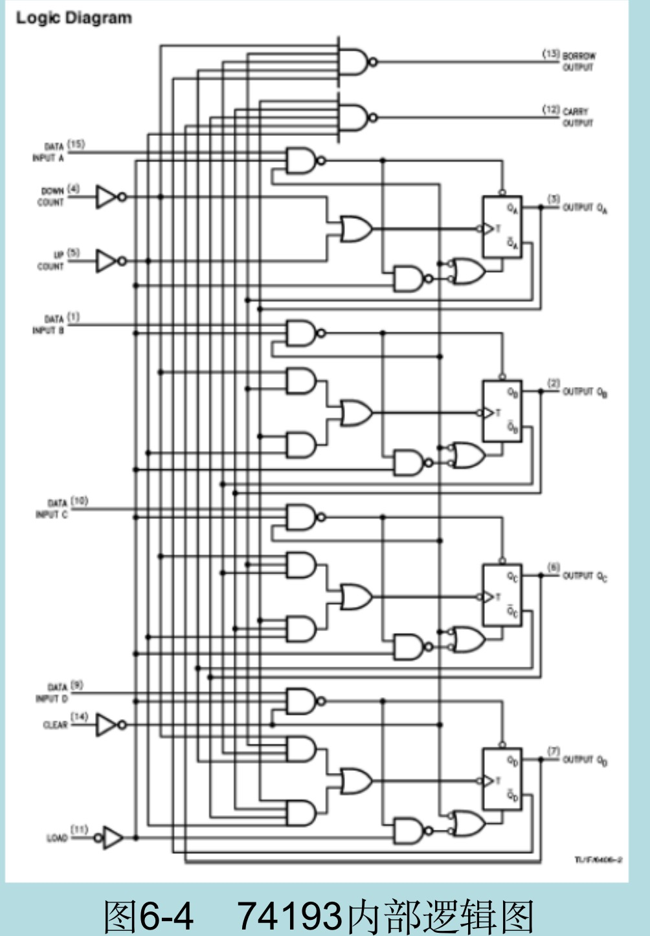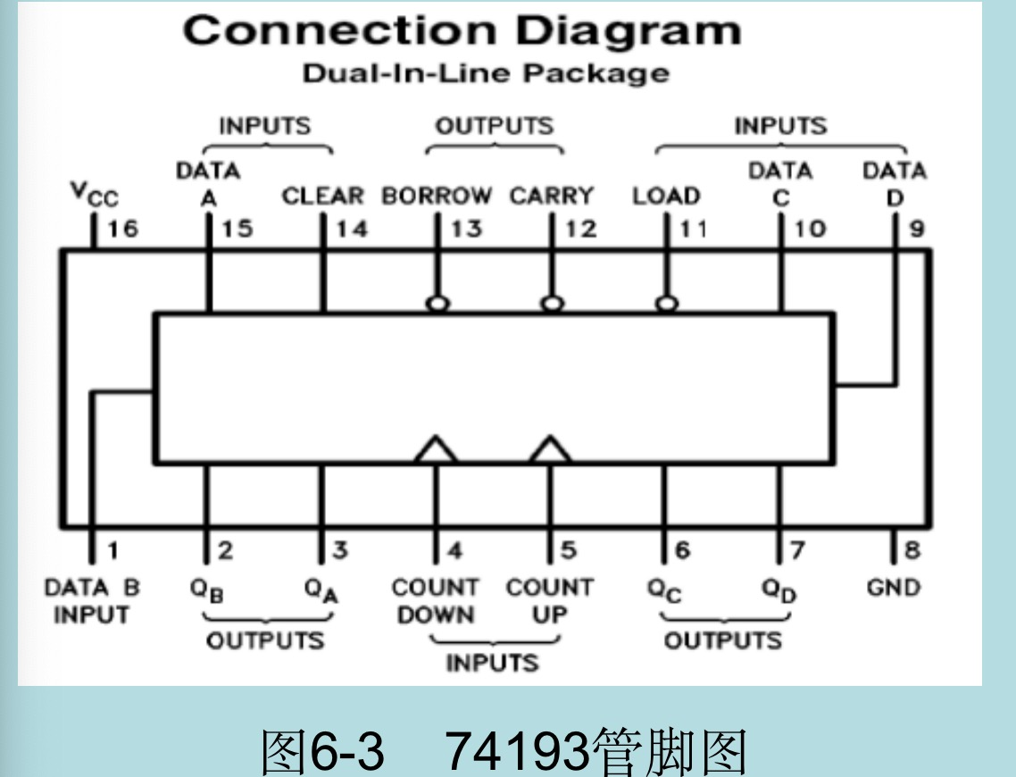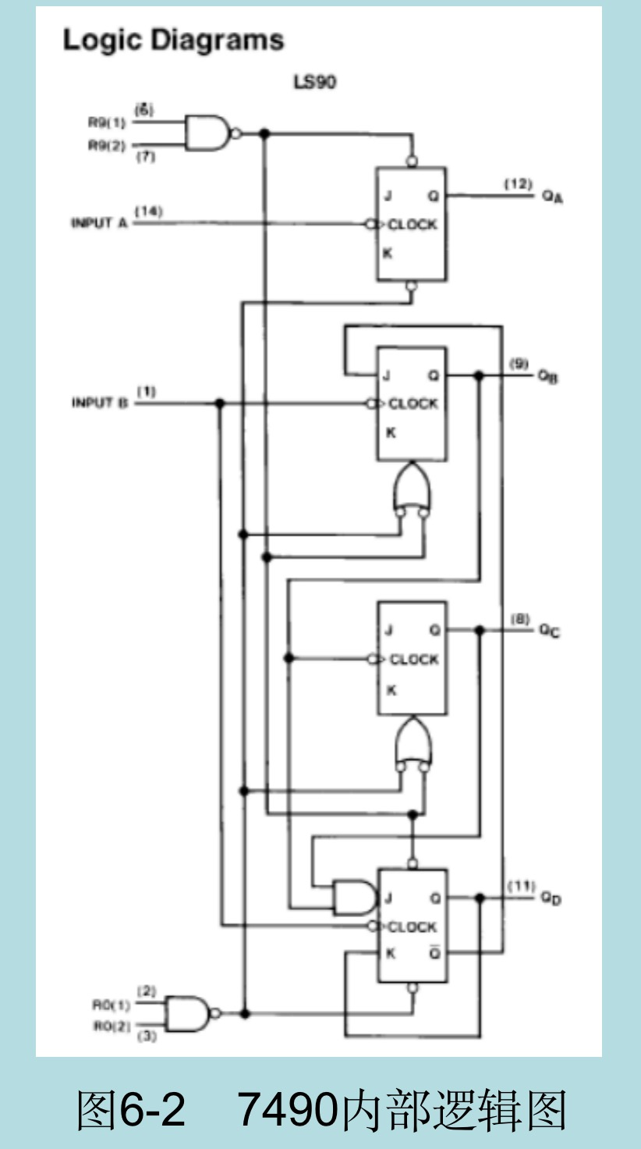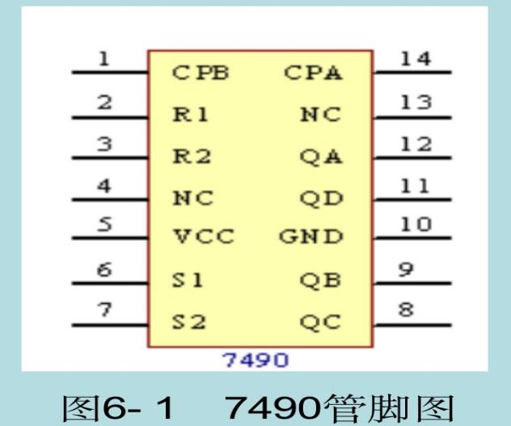

1、7490为异步计数器，可以用5421和8421两种码制来实现十进制计数， 请用两种码制实现7490的十进制计数，用TTL方波作为计数脉冲， 并作出状态表。按照实验原理中的接线方法分别正确连接电路，记录实验数据。

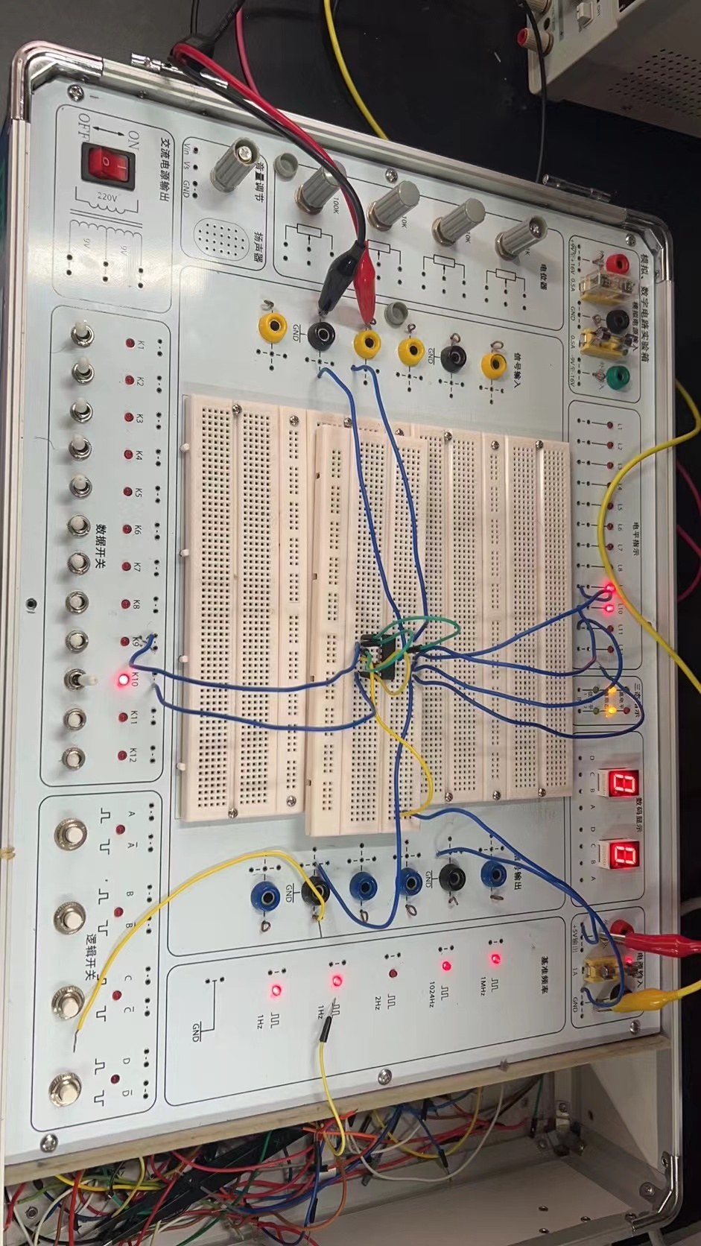

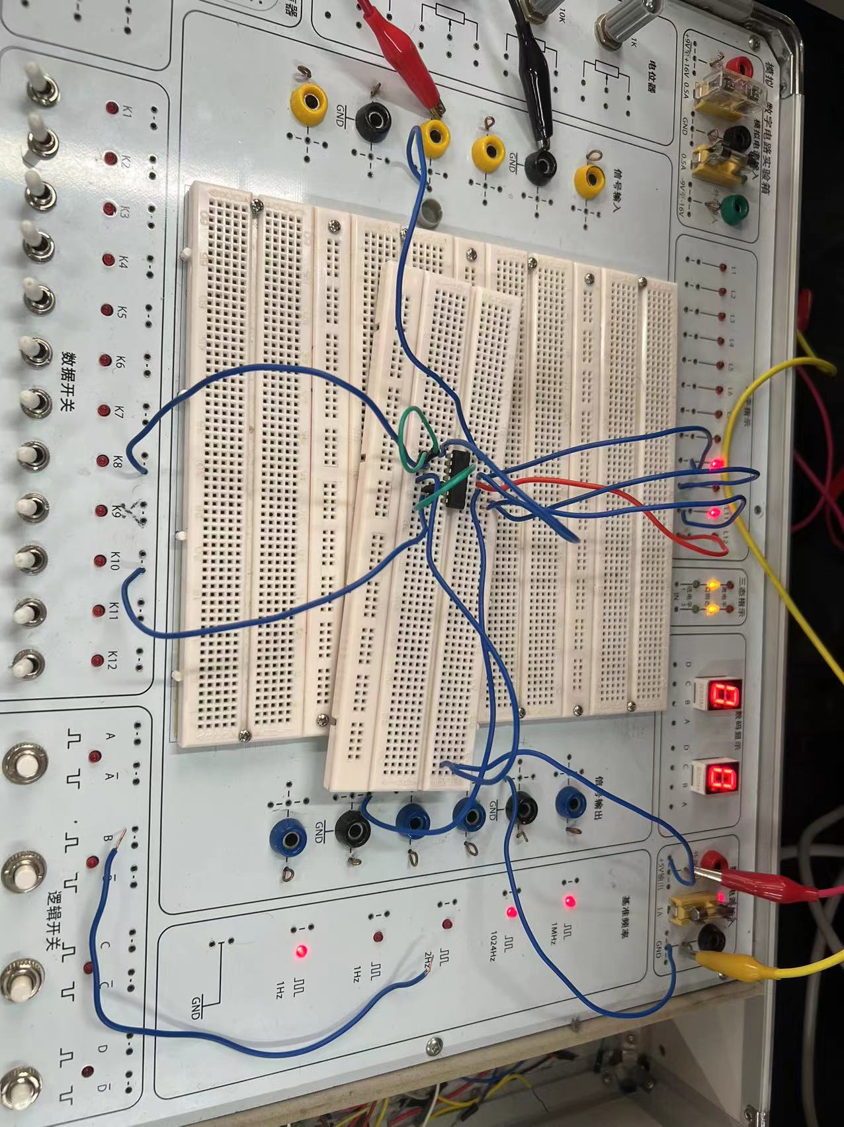

1. 计数器7490有两个异步清零控制端R1和R2，试用7490构成六进制 (8421码)和七进制(5421码) 计数器，验证其功能并画出连接图。 不使用其他器件，还能构成哪些进制的计数器。实现进制转换的原理就是利用异步清零输入，例如用8421码转换6进制，8421码的6对应0110，我们想实现的功能是，每次到6实现清零重新计数，只需将对应的中间位数的QB和QC分别连上R1和R2，实现到6时候清零，同理实现5421码的进制转换。连接电路，记录实验数据。

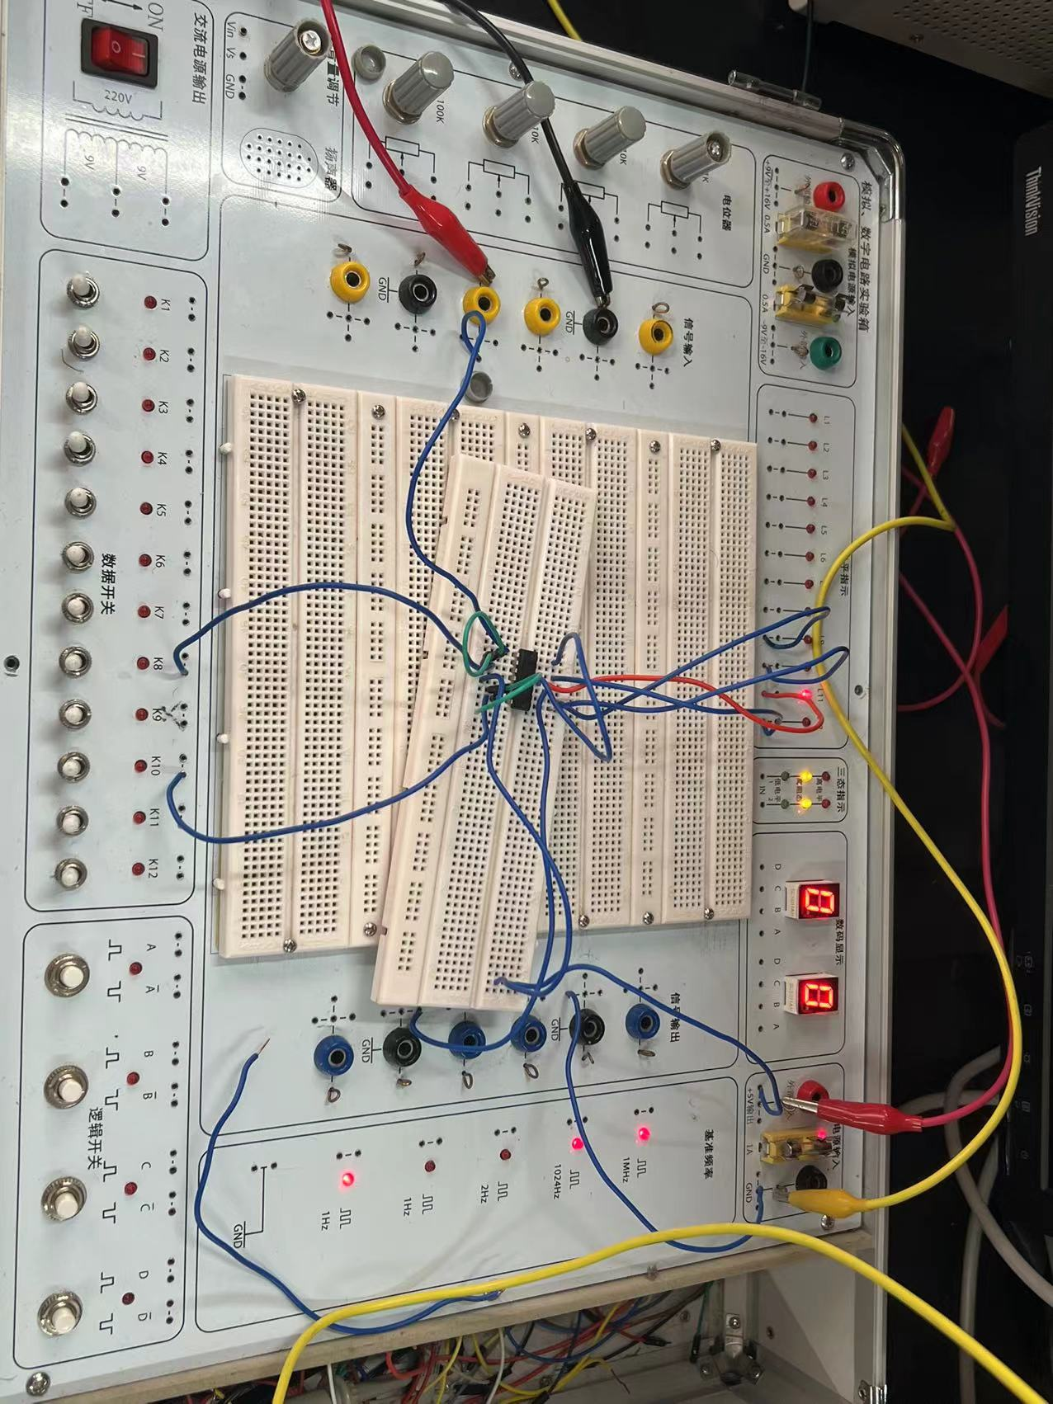

1. 利用7490、7475，搭建一个十进制计数、锁存电路，验证7475的锁存功能。将7490的数据输出端接入7475的输入端，调节7475的锁存控制端，记录实验数据。
2. 考虑一下如何用计数器实现分频， 用7490完成对TTL方波的二分频和十分频，并用示波器观察8421码和5421码两种码制的分频效果有什么不同。观察内容一的状态表，首先是8421码的二分频，发现8421码的QA输出是不断在进行0、1交替的，可以实现二分频，对于8421码的十分频，用QD当成输出端进行功能的实现。对于5421码的二分频我采用将其转化成4进制，发现状态表最低位是0，1交替，QB，实现了二分频。5421码的十分频是选择最高位QA，一半是0，一半是1，可以实现十分频。然后用示波器分别测出上述4种情况的波形对比图，记录波形图并观察不同，总结结论。

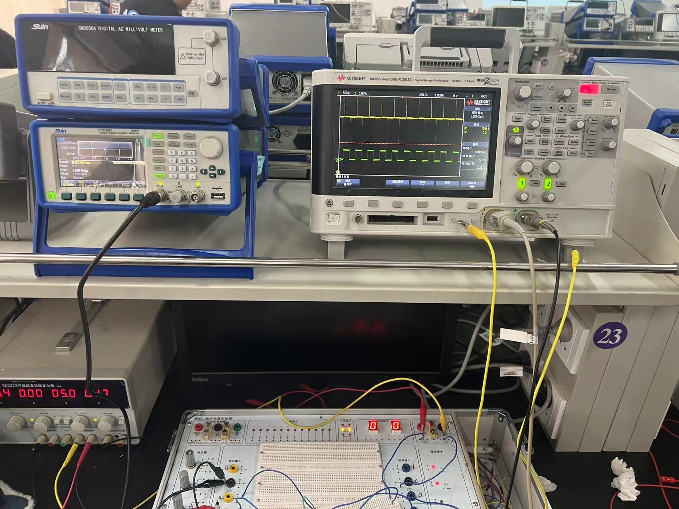

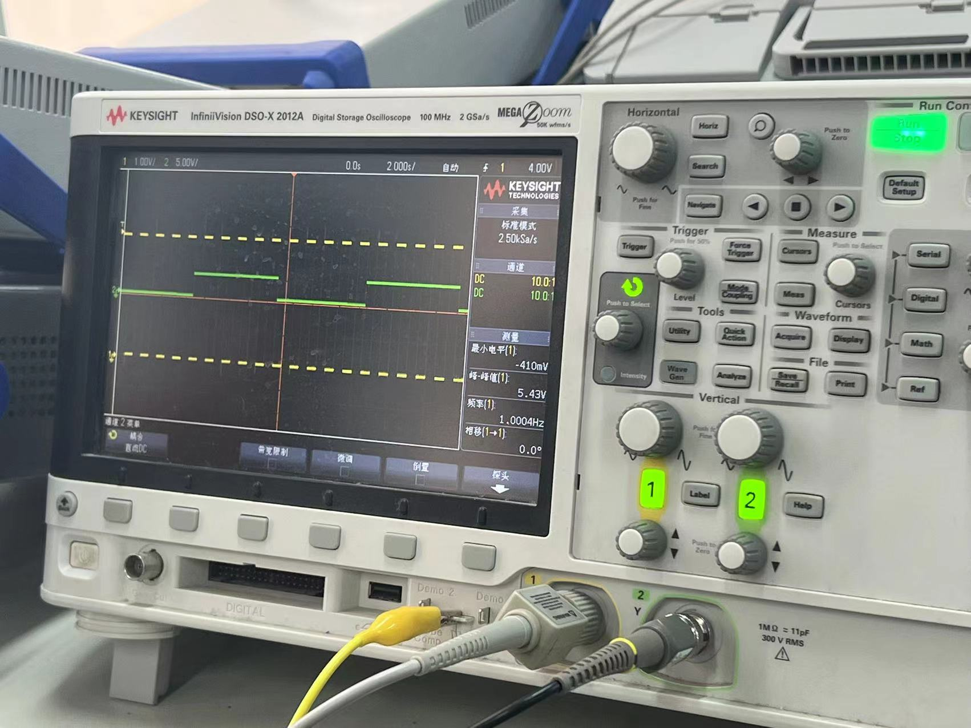

5、74193为可预置同步十六进制加减计数器，搭建电路，验证74193的并行输入功能和可逆计数功能，并注意观察借位和进位，作出其状态表。 (CLEAR接0 ，LOAD接1，两个时钟输入端一个接高电平，另外一个接 脉冲输入)按实验原理中的管脚图和逻辑图正确连接电路，记录实验数据。

6、用74193实现十二进制减法计数器。采用置数法，12进制的减法采用置数法应该初始置数为11的二进制表示1011，load置数端输入为QD非和QC非和QB非和QA非的与门（上一状态的对应逻辑门），逻辑门的实现通过7420四输入与非门和7400二输入与非门，正确连接电路后，记录实验数据。